LAPORAN RESMI
GRAFIKA KOMPUTER

PERTEMUAN III
MEWARNAI OBJECT



NIM : 21104410003
NAMA : Muhammad Izza Al-manfaluti
JURUSAN : Teknik Informatika
KELAS : TI 4A

JURUSAN TEKNIK INFORMATIKA
FAKULTAS TEKNOLOGI INFORMASI
UNIVERSITAS ISLAM BALITAR
2023

LEMBAR PERSETUJUAN

PERTEMUAN III
MEWARNAI OBJECT

NIM : 21104410003
NAMA : Muhammad Izza Al-manfaluti
JURUSAN : Teknik Informatika
KELAS : TI 4A

Disetujui,
Blitar, 14 mei 2023
Dosen

Mohammad Faried Rahmat, S.ST., M.Tr.T
NIDN.

Contoh mewarnai object

- Praktek 1 - Background
Program : Output :
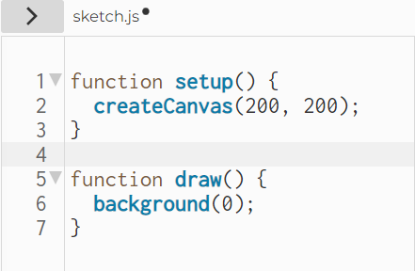

- Praktek 2 - Background RGB
Program : Output :
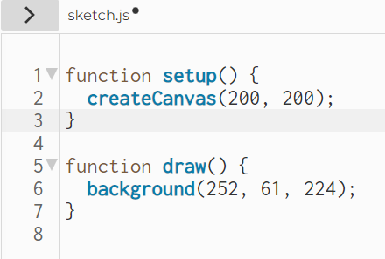


- Praktek 3 – fill
Program : Output :

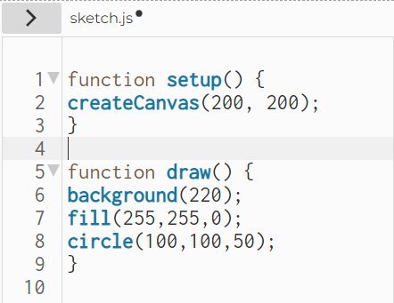

- Praktek 4 – fill beberapa object
Program : Output :
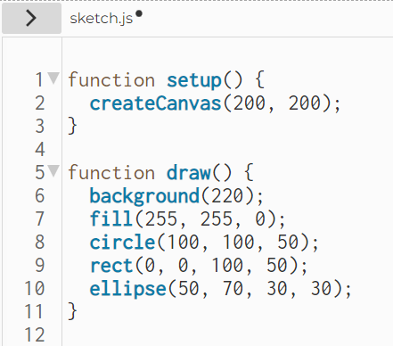
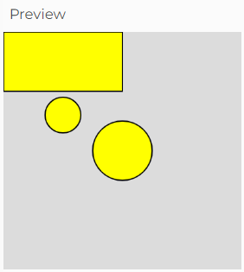

- Praktek 5 – No fill
Program : Output :
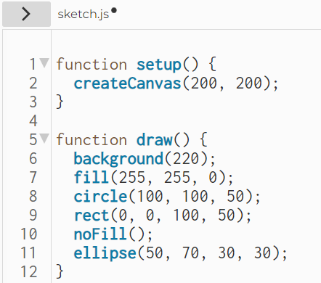
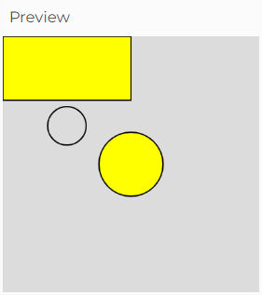

- Praktek 6 – No fill – Transparan
Program : Output :

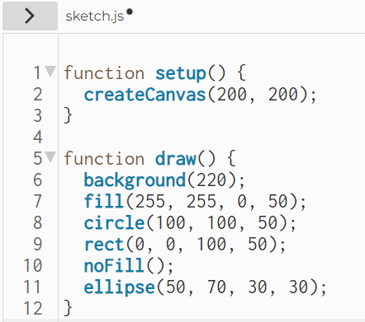
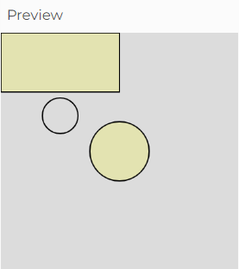
Ubah Ukuran Garis Warna
Program : Output :

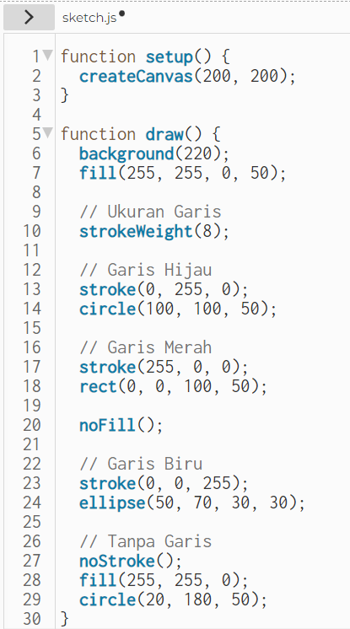
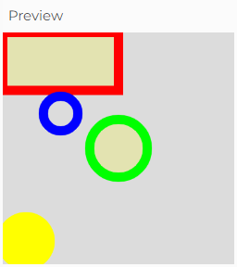

Contoh Kasus Pewarnaan Beberapa Object
Program
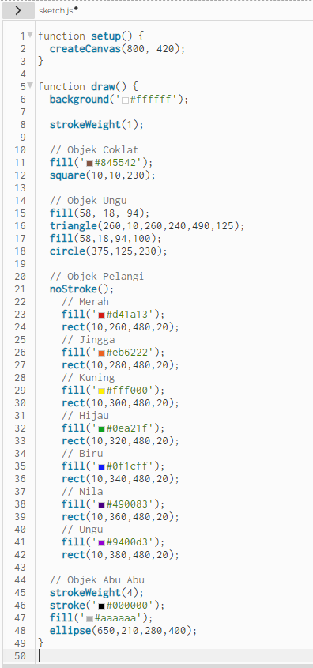
Output
